ГУО «Боровская средняя школа»

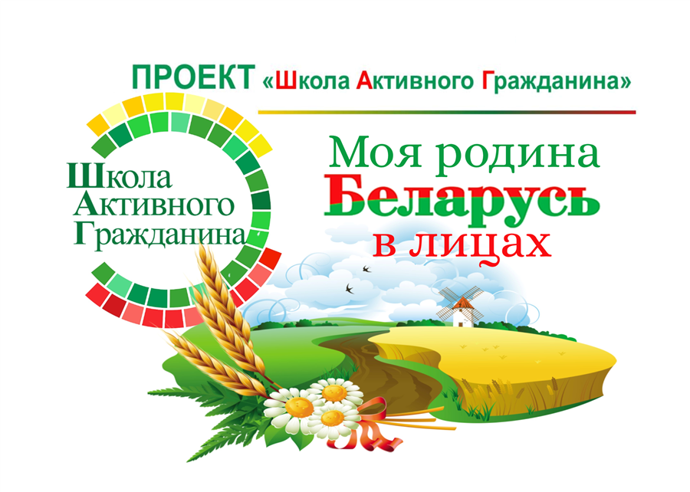

2023-2024 учебный год

28 сентября 2023 года в рамках образовательного проекта "ШАГ" для учащихся 8-11 классов прошло мероприятие на тему "Родина моя Беларусь в лицах. От весёлых стартов - до олимпийских вершин". Руководитель по военно-патриотическому воспитанию, Барковский А.С., рассказал учащимся о легендах и героях спорта, развитии индустрии спорта и туризма в Беларуси. Ребята ответили на вопросы викторины и обсудили свои спортивные увлечения.
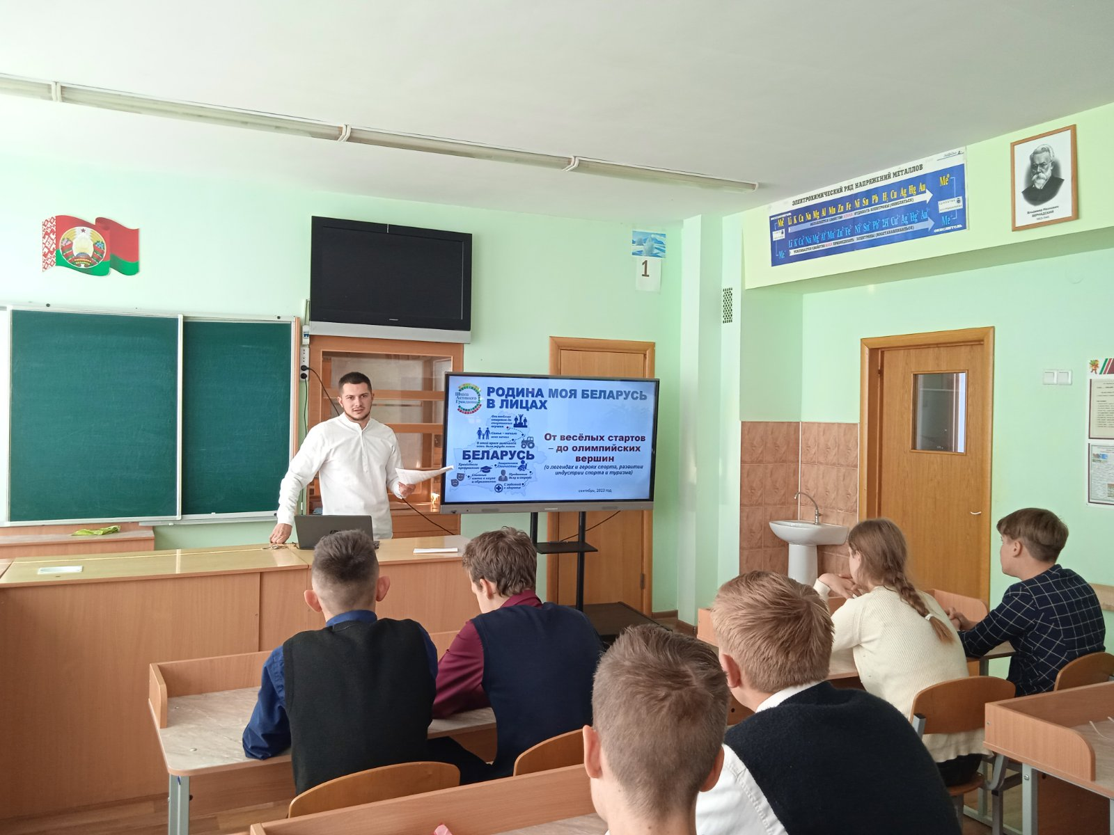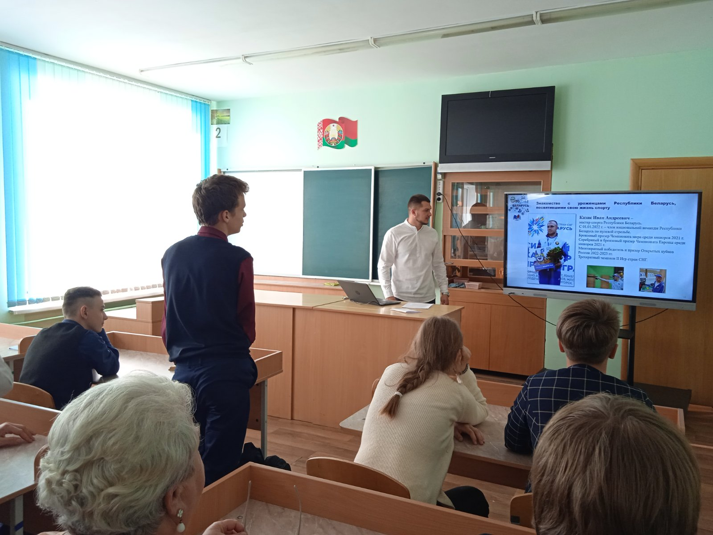

26 октября 2023 года для учащихся 8-11 классов прошло заседание Школы Активного Гражданина на тему «Родина моя Беларусь в лицах. Семья – начало всех начал».
В рамках ШАГа 1 учащиеся актуализировали знания о роли семьи в жизни человека, общества и государства с помощью интерактивной викторины, а также познакомились с людьми, успешными не только в профессиональной деятельности, но и в семейной жизни, в воспитании детей.
В рамках ШАГа 2 «Мы размышляем» встреча учащихся с Шевченко Е.Н., многодетной мамой, прошла в формате телевизионного проекта «100 вопросов взрослому». Елена Николаевна поделилась своими секретами семейного счастья, перечислив его важные составляющие: любовь, верность, взаимопонимание, поддержка, уважение, доверие, семейные традиции. Отметила, что для неё семья – это место, где уютно и спокойно, где всегда поймут и поддержат, помогут решить проблемы и искренне разделят радость.
В рамках ШАГа 3 «Мы действуем» при подведении итогов ребята вместе с классными руководителями обсудили актуальность темы единого дня информирования, подчеркнув, что в семье человек рождается не только физически, но и духовно. Именно в семье происходит формирование его как гражданина, закладываются такие качества, как верность своим идеалам, преданность своему Отечеству, любовь и вера, доброта и щедрость, ответственность и взаимопомощь, уважительное отношение не только к старшим, но и ко всем окружающим. Эти правила, формируясь в пределах родного дома, переносятся затем и в общество.
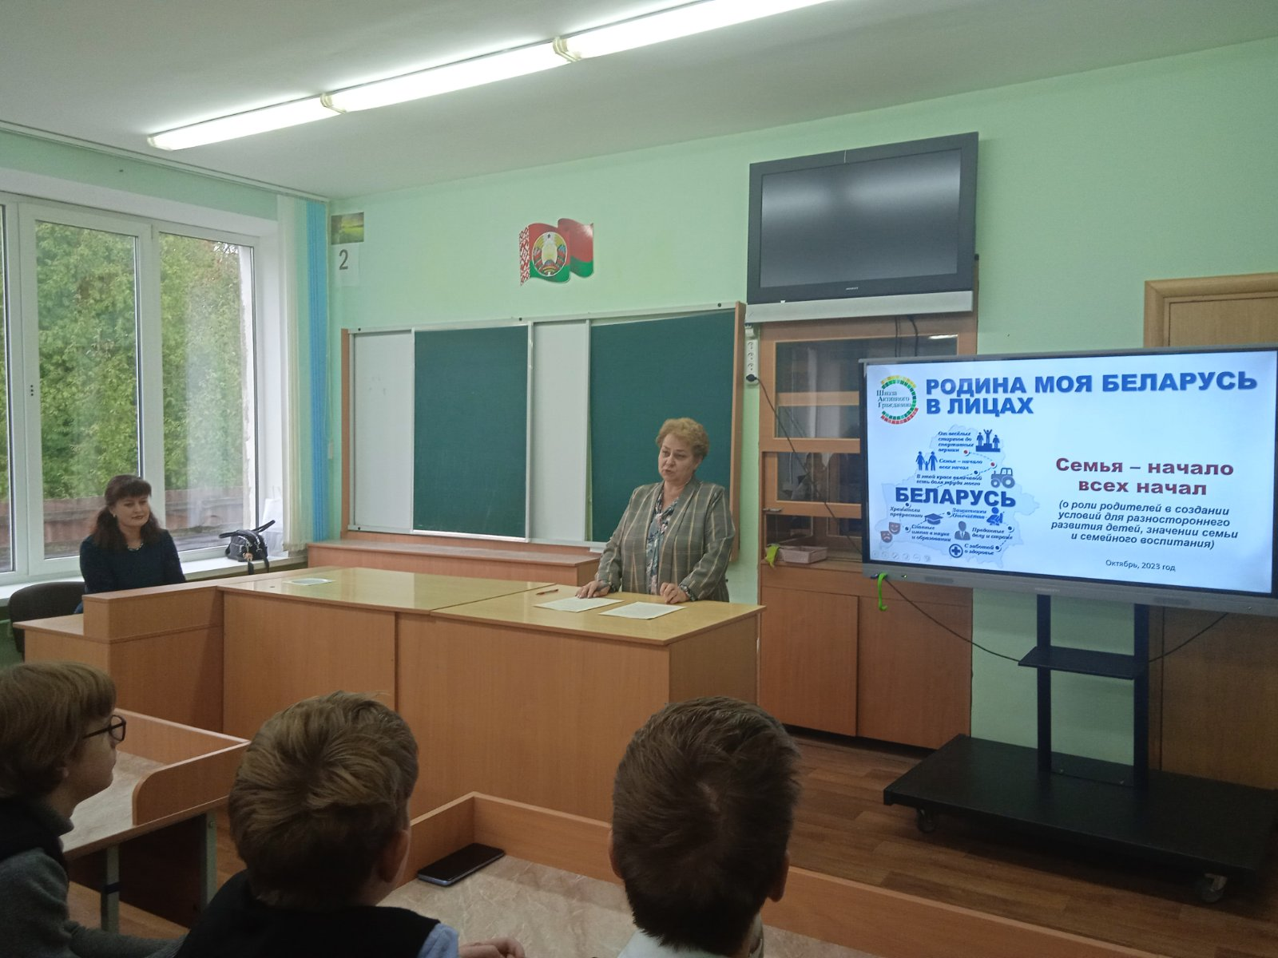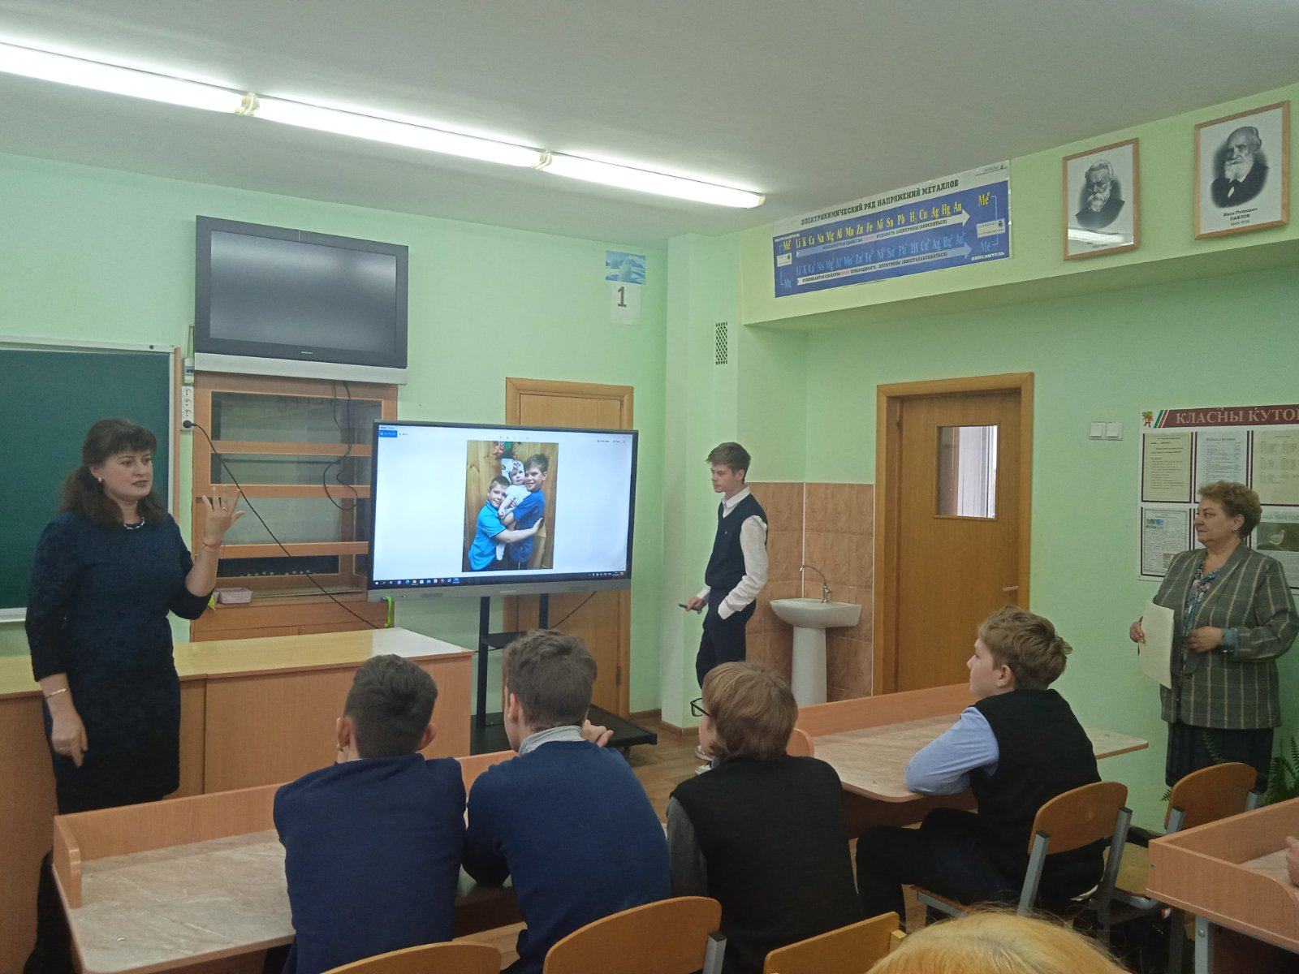

23.11.2023г. в рамках информационно-образовательного проекта ШАГ состоялся круглый стол на тему: "Родина моя в лицах. В этой красе величавой есть доля труда моего". Гостем встречи стал заместитель директора по механизации ОАО "Боровое-2003" Валюшицкий Александр Дмитриевич. На встрече были подняты вопросы развития агропромышленного комплекса нашей страны на примере хозяйства ОАО "Боровое-2003". Встреча прошла в теплой дружеской атмосфере. Ребята получили ответы на волнующие их вопросы о том, куда нужно поступать, чтобы трудиться на благо Родины.
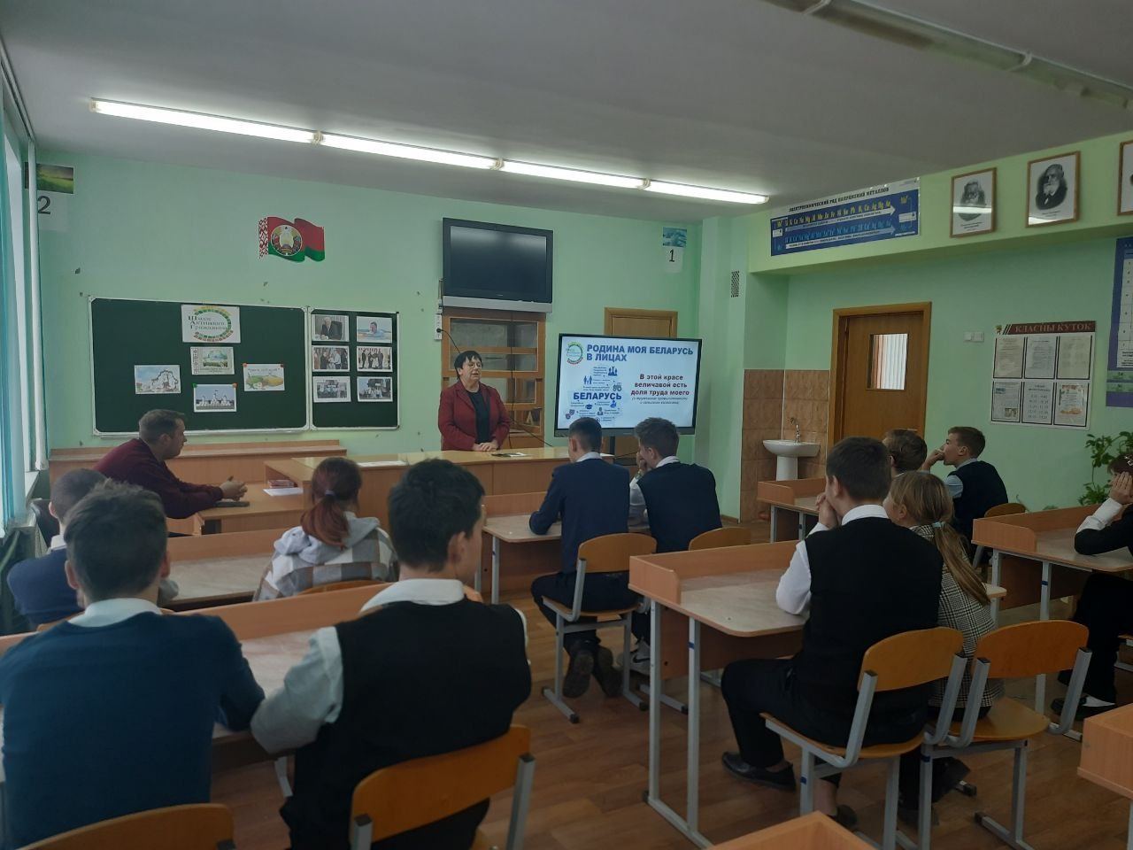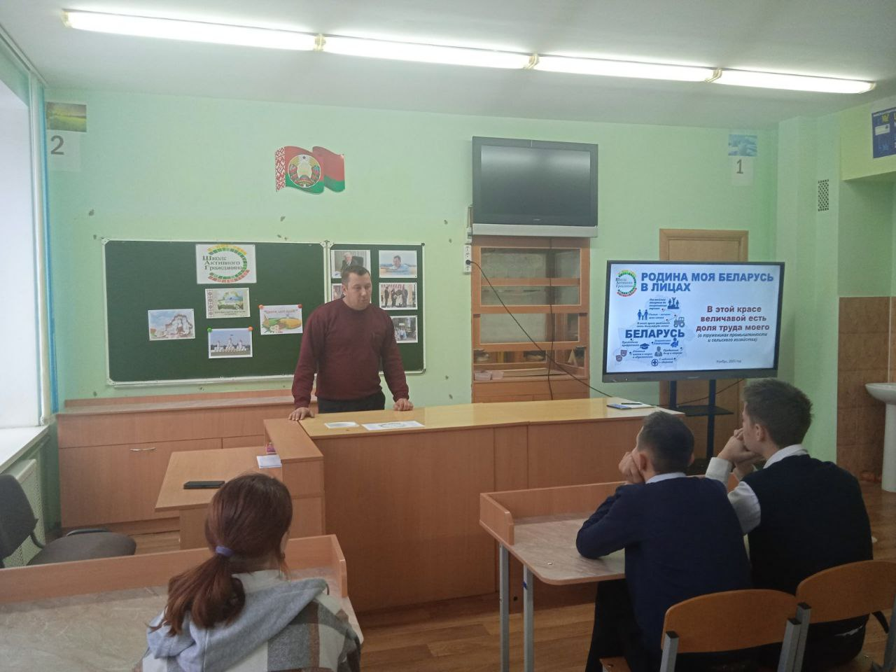

21 декабря 2023 года прошло заседание Школы Активного Гражданина на тему «Родина моя Беларусь в лицах. Хранители прекрасного (о деятелях культуры и искусства)».
Учащиеся актуализировали знания о культуре и искусстве Республики Беларусь с помощью интерактивной викторины «Мы узнаём», вспомнили известных деятелей культуры и искусства Республики Беларусь. При подведении итогов ребята обсудили актуальность темы единого дня информирования, подчеркнув, что белорусская земля взрастила много выдающихся представителей культуры и искусства и жизненные примеры известных людей – один из главных факторов влияния на становление личности, формирование приоритетов и ценностей.
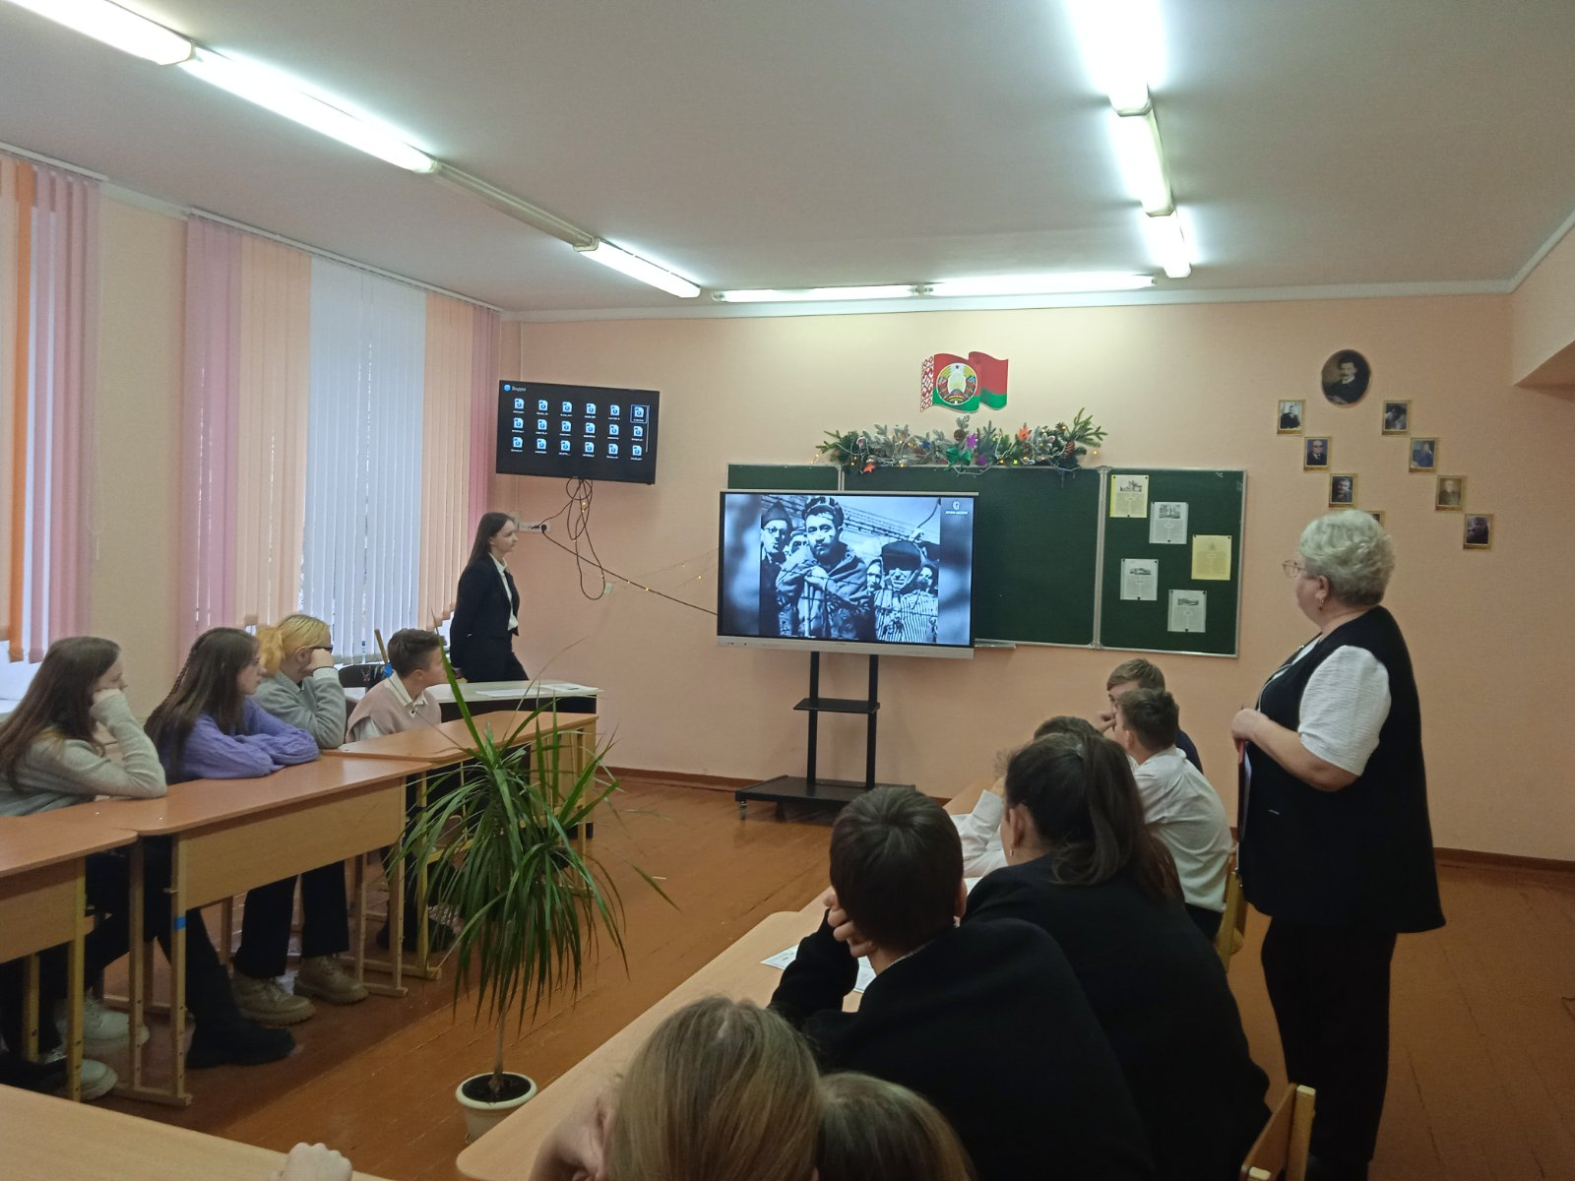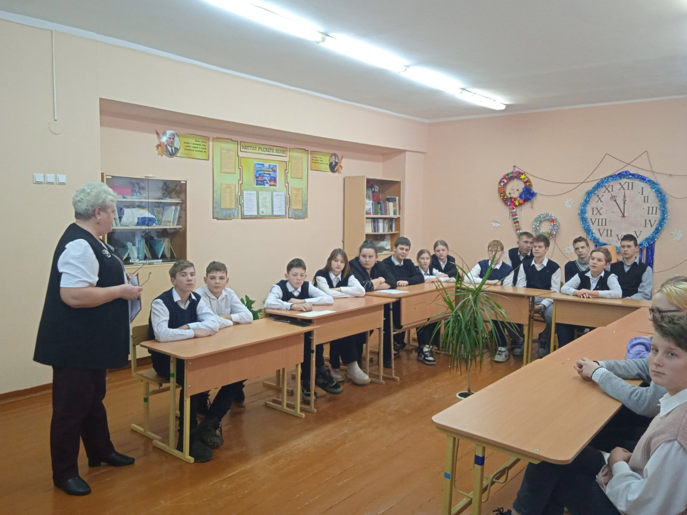
25 января 2024 года в учреждении образования "Боровская средняя школа" прошло мероприятие информационно-образовательного проекта «ШАГ» – «Школа Активного Гражданина» на тему: «Родина моя Беларусь в лицах. Славные имена в науке и образовании». В диалоговой площадке приняли участие ветеран педагогического труда Чаплий Алла Леонидовна, и сын выдающегося учёного, академика БССР Володько Леонида Викентьевича - Володько Сергей Леонидович.
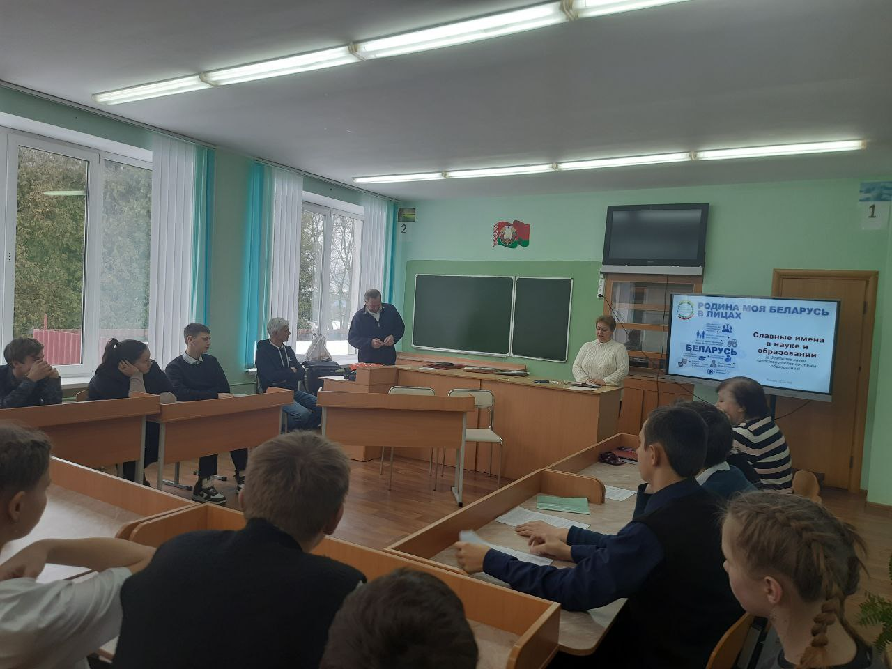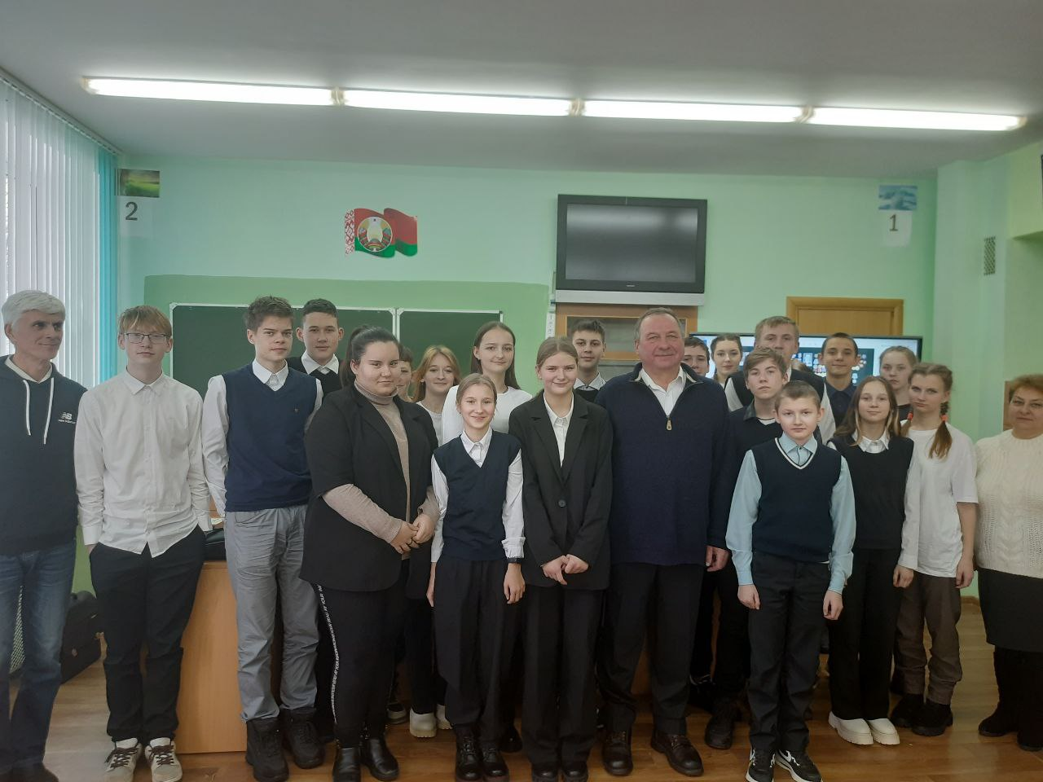
22 февраля 2024 года в учреждении образования "Боровская средняя школа" прошло заседание Школы Активного Гражданина на тему "Родина моя Беларусь в лицах. Защитники Отечества". В диалоговой площадке принял участие Барковский Антон Сергеевич, который рассказал о структуре Вооруженных Сил Беларуси и о своей службе в пограничных войсках. С помощью интерактивной викторины "Мы узнаем" актуализировались знания о Вооруженных Силах, пограничной службе, таможенной службе МЧС Республики Беларусь. Дети вспомнили о посещении Центров безопасности МЧС в г. Минске и в г. Борисов. Посмотрели видео о работе "Сморгонского кинологического центра".
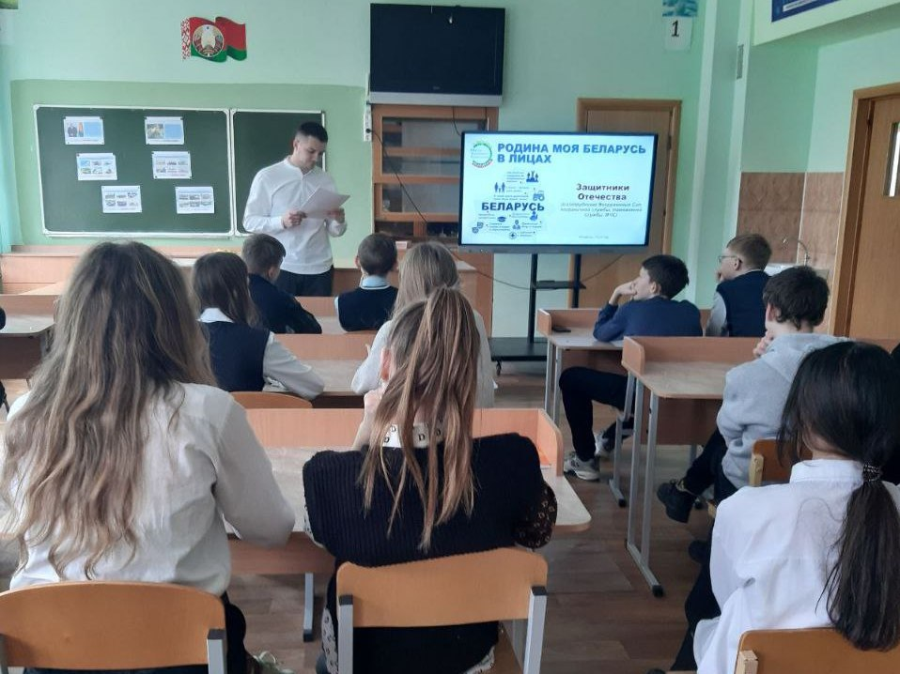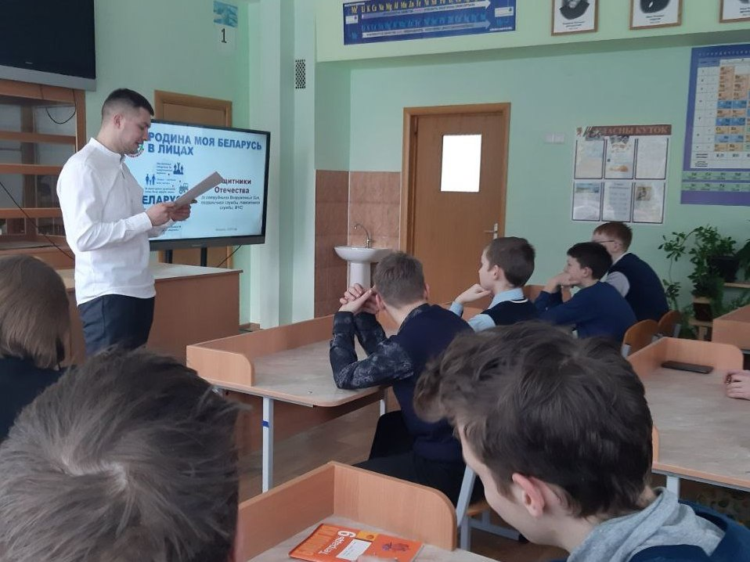
21 марта 2024 года для учащихся 8-11 классов организовано мероприятие информационно-образовательного проекта «ШАГ» – «Школа Активного Гражданина» на тему «Родина моя Беларусь в лицах. Преданные делу и стране» (о государственных деятелях, представителях органов государственного управления).
В конце мероприятия ребята пришли к единому мнению, что мы все должны быть причастными к жизни нашего государства, нашего народа и понимать, что от активной позиции каждого гражданина зависит жизнь страны.
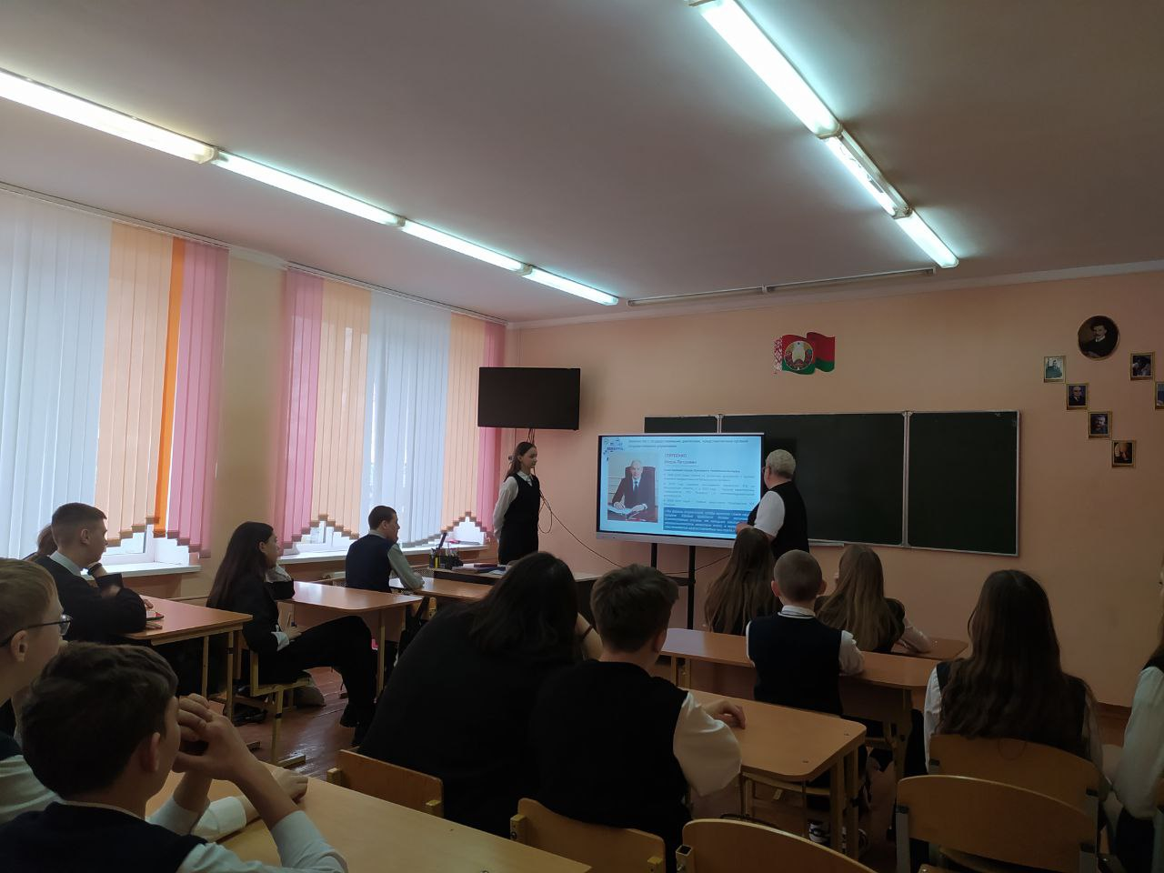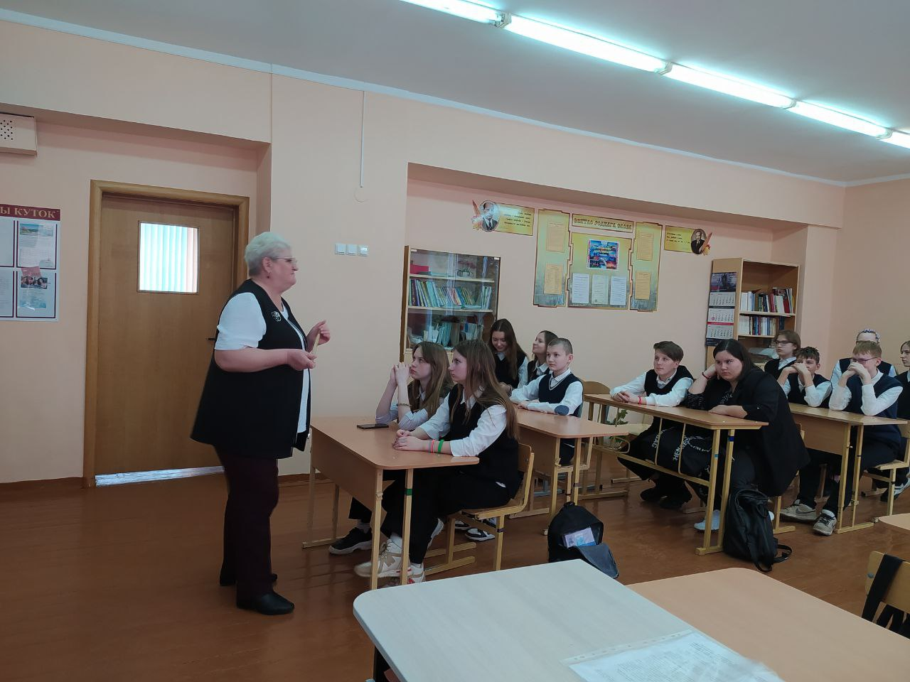
"Здоровье - это не подарок, который человек получает один раз и на всю жизнь, а результат сознательного поведения каждого человека и всех в обществе," - эти слова А.С. Макаренко стали девизом ШАГа "С заботой о здоровье" (о медицинских работниках), проведенном для учащихся 8-11 классов 25 апреля 2024 года.
Для актуализации знаний о системе здравоохранения Республики Беларусь проведена интерактивная викторина "Мы узнаём", в обсуждении вопросов которой приняли участие все ребята. Они рассказали об учреждениях образования Республики Беларусь, которые готовят специалистов для здравоохранения, назвали основные мероприятия, способствующие сохранению и укреплению здоровья детей и взрослых, определили достижения в области медицины, которыми белорусы могут гордиться.
Интересно прошла встреча с медицинской сестрой Жгун Е.В., которая рассказала о том, где получила медицинское образование, что ей больше всего нравится в работе, с какими трудностями встречается. При подведение итогов все отметили, что мероприятие прошло не только интересно, но и познавательно.
